DJK-Ferienprogramm 2020: 3 Tage Fußballcamp
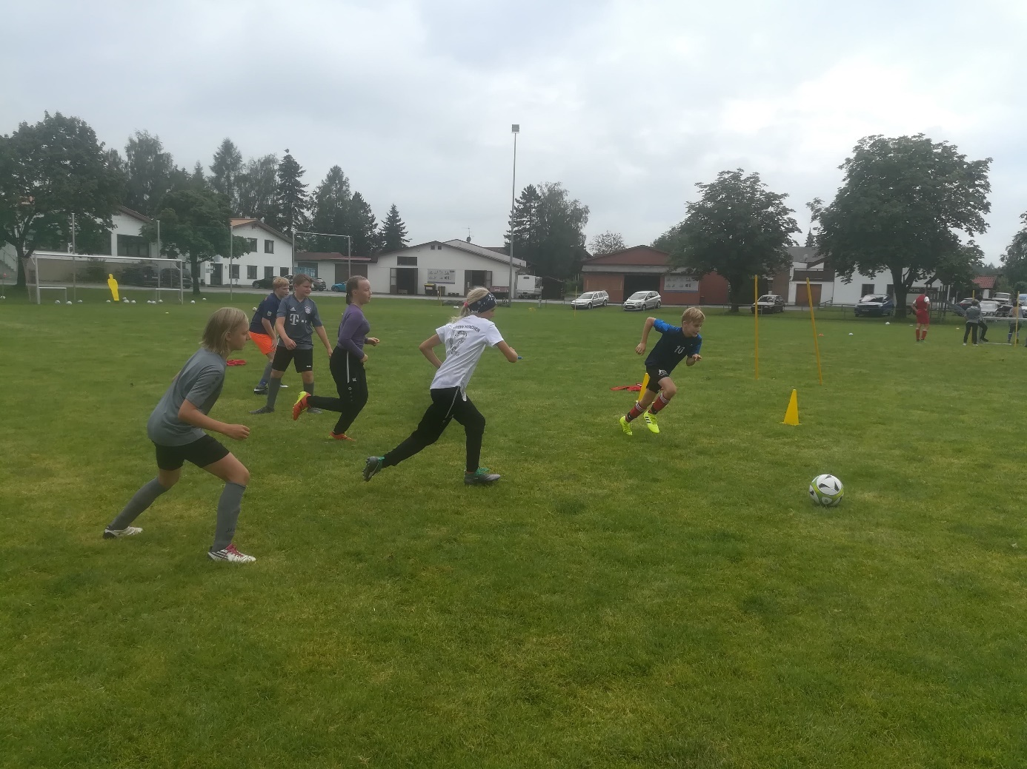
Nun zum 7. Mal hintereinander organisierte die DJK Nußdorf ein Fußballcamp - in diesem Jahr wieder mit Kilian Lehrberger und Hans Wilhelm und deren Jugendfußballförderverein Marquartstein.
Corona hätte es zwar dieses Jahr fast verhindert, aber nachdem die Regeln für den Trainingsbetrieb dies doch kurzfristig zuließen, stellten die Verantwortlichen um Jugendtrainer Markus Putze und Vorstand Franz Aigner und dem Orga-Team des JFFV innerhalb von Tagen das Camp auf dem Nußdorfer Sportplatz auf die Beine. Sie schienen damit einen Nerv getroffen zu haben, gab es doch dieses Jahr wieder eine Rekordbeteiligung von 49 Kindern und Jugendlichen. In Nußdorf immer besonders erfreulich: Die hohe Teilnehmerzahl der Mädchen. Dieses Jahr waren es sogar 10 Mädchen!
Unter der Leitung von Kilian Lehrberger und seinen 4 Trainern Niklas Weiß, Markus Kohlmaier, Youness Haberland und Wolfgang Ullrich galt es, an täglichen Trainingseinheiten sich individuell zu verbessern und weiter an seinen Fähigkeiten zu arbeiten. Ausgestattet mit einer kompletten Ausrüstung (Trikot, Hosen und Stutzen) schwitzten die Kinder und Jugendlichen jeden Tag.
Aber gerade zum Start des Camps wurde schlechtes Wetter vorhergesagt. Konnte man dies am ersten Tag, dem Montag 03.08.20 noch unter „bestes Fußballwetter abtun“ (auch hier gingen schon einige Gruppen für einige Übungen in die Nußdorfer Kleinturnhalle), so war an einen Trainingsbetrieb am Dienstag gar nicht zu denken. Die Straße aus Nußdorf Richtung Sportplatz war wegen Überschwemmung gesperrt, sowie zahlreiche andere Straßen in der Region (die Trainer kamen gar nicht aus dem Achental heraus). Kurzentschlossen entschied man sich den Dienstag ausfallen zu lassen und den Donnerstag als dritten Tag anzuhängen. Eine goldrichtige Entscheidung, wenn man das Wetter an den folgenden Tagen und die strahlenden Gesichter der Campteilnehmer betrachtete!
Die Spielerinnen und Spieler lernten bei einem schweißtreibenden Fußballtraining mit spannenden Wettbewerben viele neue Fertigkeiten und verfeinerten manche Tricks. Bei diversen Fußballturnieren, wie z.B. das Hollandturnier und die Champions-League, galt es, sich durchzusetzen und für das Finale zu qualifizieren. Champ-of-the-Camp wurde Sophie Putze als eine der Siegerinnen in der Champions-League und „Elferkönigin“. Besonders gut kam das Gehirn Training vor allem von Hans Wilhelm an, auf das dieses Mal mit vielen Übungen und Spielen besonders Wert gelegt wurde.
Großen Dank an Kilian Lehrberger und Hans Wilhelm für die perfekte Koordinierung und Leitung des Camps. Ebenfalls ein großes Dankeschön an die sehr engagierten Trainer David, Lukas und Wolfgang der Fußballschule auf dem Feld, die die Kinder an den Stationen optimal betreut und angeleitet haben.
Ein herzliches Dankeschön auch an Familie Grafetstetter, die das saftige Obst für die Pausen spendierte.
Für die DJK Nußdorf,
Markus Putze

